中华商务网锑VIP周刊
3.9-3.13

锑价上涨 有望进一步上涨 2
锑矿市场近期价格走势图 2
近期锑锭MB市场价格 2
锑锭一周价格走势图 3
氧化锑国内市场一周价格走势图 4
氧化锑FOB一周价格走势图 5

联系我们：
北京创意坊科技有限公司
地址：北京市朝阳区高碑店盛世龙源12号楼
邮编：100022
电话：+86-10-58303328

锑价上涨 有望进一步上涨
本周锑矿价格暂未启动，因冶炼厂多加工库存原料为主，采购量不多，矿价保持在38000元左右。

锑矿市场近期价格走势图
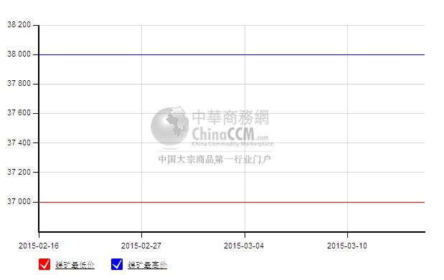
本周MB延续上涨走势，周三再度上涨，达到8200－8500美元/吨，均价上涨75美元。受中国民企停产刺激，及缅甸等生产情况不稳定影响，海外市场锑锭货源紧张，价格有望进一步上涨。据出口商表示，现在外盘成交价多在8200美元左右。美国市场锑价也出现小幅反弹，价格由350－370美分/磅上涨到365－380美分/磅。

近期锑锭MB市场价格
查看更多数据
日期 | 产品名称 | 规格 | 最低价 | 最低价涨跌 | 最高价 | 最高价涨跌 | 价格说明 | 价格类型 | 价格单位 | 市场
2015-03-13 | 锑锭 | 99.65% | 8100 | 0 | 8400 | 0 | 含税 | 英国小金属贸易协会 | 美元/吨 | MB英国《金属导报》
2015-03-13 | 锑锭 | 99.65% | 8200 | 0 | 8500 | 0 | 含税 | MB自由市场 | 美元/吨 | MB英国《金属导报》
2015-03-13 | 锑锭 | 99.65% | 48000 | 0 | 49000 | 0 | 含税 | 中国自由市场 | 元/吨 | MB英国《金属导报》
2015-03-11 | 锑锭 | 99.65% | 8100 | 100 | 8400 | 50 | 含税 | 英国小金属贸易协会 | 美元/吨 | MB英国《金属导报》
2015-03-11 | 锑锭 | 99.65% | 8200 | 100 | 8500 | 50 | 含税 | MB自由市场 | 美元/吨 | MB英国《金属导报》
2015-03-11 | 锑锭 | 99.65% | 48000 | 0 | 49000 | 0 | 含税 | 中国自由市场 | 元/吨 | MB英国《金属导报》

国内锑锭市场厂商看涨情绪增加，锑价上涨速度加快，本周2号锑价已上涨到49000－49500元/吨，1号锑达到49500－50000元/吨，有厂商报价达到50500－51000元/吨，较上周五上涨1500元左右。看到锑锭持续上涨，部分氧化锑生产商及贸易商也开始陆续补货，但低价货源寻。海外消费商依然是按需采购，但成交价确实有所提高。此前市场存在分歧，但看到市场锑价持续上涨，分歧见小，低价出货情况较少。而且后续仍有看涨情绪，短期锑锭价格仍有进一步走高趋势。

锑锭一周价格走势图
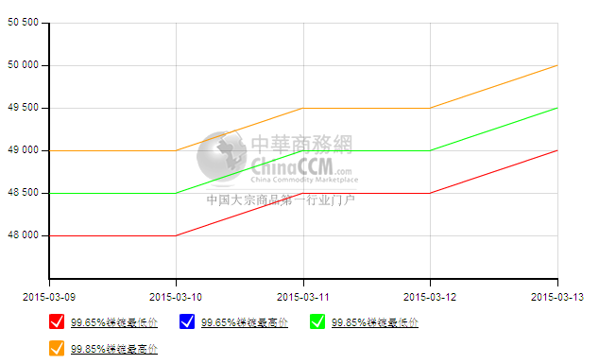
氧化锑市场大厂报价略有提升，实际成交不多，下游消费商回归不多。出口价格在7150－7300美元，有的维持节前水平，有的报价提高。国内氧化锑价格在44000元/吨左右。据日本的氧化锑生产商表示，当地氧化锑的价格也随着MB锑价的上涨略有提升。下游企业节后回归还需要点时间，加上节后双方观望阶段，消费真正回归要到正月十五以后。

氧化锑国内市场一周价格走势图
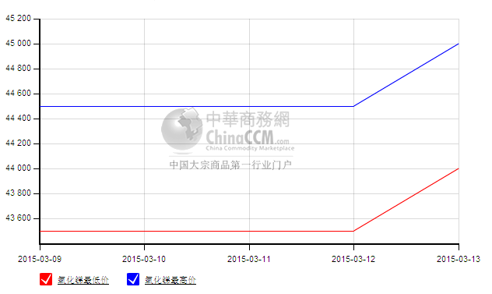
节后锑锭价格一直处于反弹状态，氧化锑初期未作反应，目前随着锑锭涨幅的增加，氧化锑价格也有所反应，目前99.8%氧化锑价格达到44000－45000元/吨，有厂商报价在45500元/吨。出口价在7150－7300美元/吨，此前市场成交价多在7000－7100美元/吨，目前成交价提高到7150－7200美元。

氧化锑FOB一周价格走势图
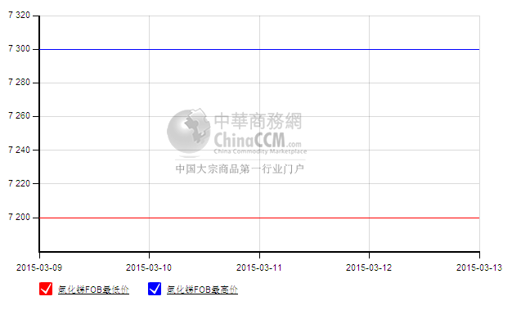
目前冷水江民企已确定4月1日停产整合，停产时间大概是3个月。目前冷水江地区库存不多，未来停产，供应减少。预计短期借此消息，国内外锑产品价格仍有进一步走高趋势。

